ส่วนของฮาร์ดแวร์

ความต้องการในส่วนของฮาร์ดแวร์
- แบตเตอรี่ขนาด AA จำนวน 6 ก้อน
- เครื่องอ่านบาร์โค้ด
- สาย serial port

การใช้งานในส่วนของฮาร์ดแวร์
ในส่วนของฮาร์ดแวร์นั้นจะมีการใช้งานดังนี้

การเริ่มต้นการใช้งาน
- ใส่แบตเตอรี่ขนาด เอเอ จำนวน 6 ก้อน
- ต่อเครื่องอ่านบาร์โค้ดเข้ากับพอร์ทคีย์บอร์ดของเครื่องสำรวจ
- เปิดสวิทช์ เริ่มการทำงาน
- กดเคลียร์ค่าในหน่วยความจำ โดยกดปุ่ม A ค้างไว้แล้วจึงกดปุ่ม B
- ทดลองอ่านค่าบาร์โค้ดดู หน้าจอ LCD จะแสดง ค่าของบาร์โค้ดของหนังสือที่อ่านได้ และจะแสดงจำนวนเล่มของหนังสือที่ได้ทำการอ่านไปแล้ว
- กดเคลียร์ค่าในหน่วยความจำอีกครั้งเพื่อเริ่มต้นการทำงานใหม่

การโอนถ่ายข้อมูลไปยังเครื่องคอมพิวเตอร์
- ต่อสาย serial port จากเครื่องสำรวจไปยังพอร์ทอนุกรมของเครื่องคอมพิวเตอร์
- กดปุ่ม B เพื่อเริ่มทำการโอนถ่ายข้อมูล

การเคลียรค่าในหน่วยความจำ
- กดเคลียร์ค่าในหน่วยความจำ โดยกดปุ่ม A ค้างไว้แล้วจึงกดปุ่ม B หน้าจอ LCD จะขึ้นข้อความว่า ” READY ” และจะแสดงจำนวนเล่มของหนังสือที่อ่านได้เป็น 0

การเลิกใช้งาน
- ปิดสวิทช์เลิกการทำงาน
- ถอดสายเครื่องอ่านบาร์โค้ดและสาย serial port ออก
- ควรถอดแบตเตอรี่ เอเอ ออกด้วย

ข้ออจำกัดของฮาร์ดแวร์
- อายุการใช้งานของแบตเตอรี่ประมาณ 3 ชั่วโมง
- ความจุของหน่วยความจำจะสามารถเก็บข้อมูลของบาร์โค้ดหนังสือได้ประมาณสี่พันเล่ม

ส่วนของซอฟท์แวร์
ความต้อการในส่วนของซอฟท์แวร์
- เครื่องคอมพิวเตอร์ ซึ่งมีส่วนประกอบดังนี้
- Pentium 200 MMX ขึ้นไป
- RAM 16 เมกกะไบต์ขึ้นไป
- ระบบปฏิบัติการ Windows 95/98
- พื้นที่ว่างในฮาร์ดดิสก์ 20 เมกกะไบต์ขึ้นไป
- พอร์ตอนุกรมขนาด 9 ขา 1 พอร์ต

การติดตั้งโปรแกรม
1. เลือกไฟล์ “setup.exe” จะเริ่มทำการติดตั้งโปรแกรม

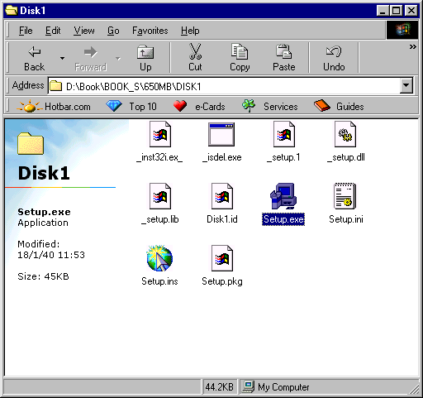

2. เลือกไดเรคทอรีที่ต้องการติดตั้งโปรแกรม

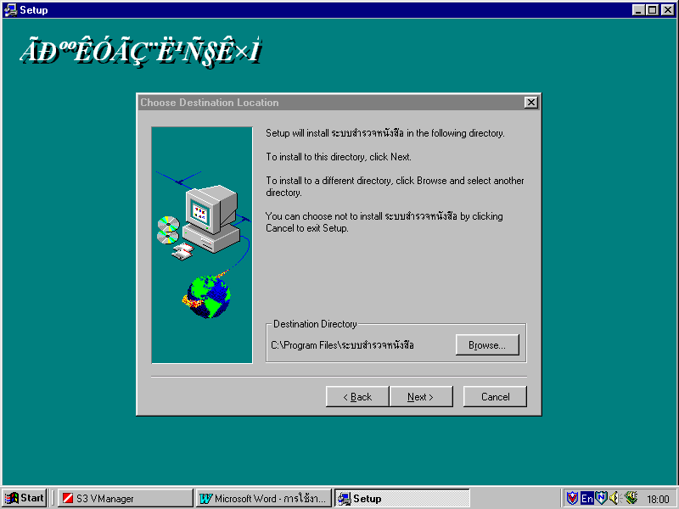

3. เลือกชื่อที่ต้องการใน start menu โปรแกรมจะเริ่มทำการติดตั้งลงในไดเรคทอรีที่ได้ตั้งไว้
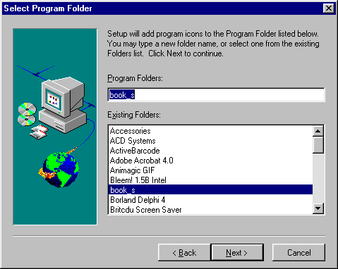
4. เมื่อเสร็จแล้วจะถามว่าต้องการเปิดโปรแกรมหรือไม่

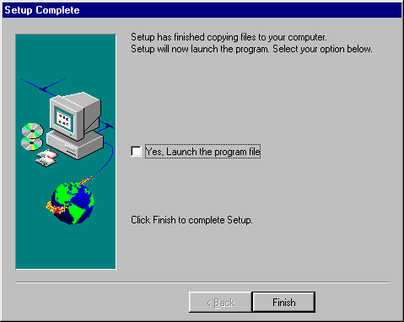

การใช้งานในส่วนของซอฟท์แวร์

การรับข้อมูลและการตรวจสอบข้อมูลจากเครื่องสำรวจหนังสือ
หลังจากที่ได้ทำการสำรวจหนังสือด้วยเครื่องสำรวจหนังสือเรียบร้อยแล้ว ขั้นตอนต่อไปในการทำงานของระบบคือการนำข้อมูลที่ได้สำรวจมาแล้วมาโอนถ่ายลงเครื่องคอมพิวเตอร์ เพื่อตรวจสอบหนังสือที่หายโดยมีขั้นตอนดังนี้
- นำเครื่องสำรวจหนังสือมาเชื่อมต่อกับเครื่องคอมพิวเตอร์โดยใช้ พอร์ตอนุกรมโดยการต่อสายสัญญาณส่งข้อมูลกับเครื่องสำรวจหนังสือเข้ากับพอร์ตอนุกรม
- เริ่มการทำงานของโปรแกรมสำรวจหนังสือ โดยการเลือกที่ไอคอนของโปรแกรมดังกล่าว
- ในหน้าจอหลักของโปรแกรม เลือกที่ “เครื่องมือ” และ “รับข้อมูลจากเครื่องสำรวจหนังสือ” โปรแกรมจะแสดงหน้าจอการรับข้อมูลขึ้นมา

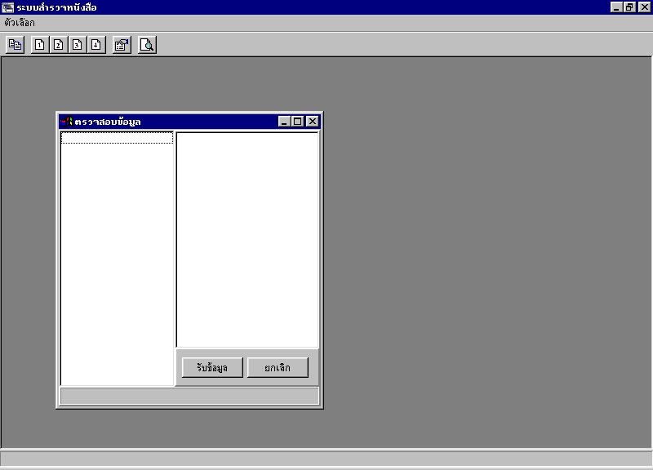

- ก่อนการสำรวจหนังสือในแต่ละปีนั้นต้องมีการเตรียมฐานข้อมูลก่อน โดยเลือกที่ “ตัวเลือก” และ “เตรียมการก่อนการสำรวจหนังสือ” โดยทำครั้งเดียวในการสำรวจหนังสือในแต่ละปี เมื่อตรวจสอบและแน่ใจว่าไม่มีปัญหาในการเชื่อมต่อกับเครื่องสำรวจหนังสือแล้ว จึงเริ่มทำการส่งได้โดยการเลือกที่ปุ่ม “รับข้อมูล” โปรแกรมจะทำการเปิดพอร์ตเพื่อรอรับการส่งข้อมูลจากเครื่องสำรวจหนังสือ

- เมื่อโปรแกรมรอรับข้อมูลแล้วก็เริ่มส่งข้อมูลได้โดยการกดปุ่ม “ส่งข้อมูล” ที่เครื่องสำรวจหนังสือ โปรแกรมจะเริ่มรับข้อมูลโดยจะแสดงข้อมูลที่รับได้ในหน้าจอการรับข้อมูลด้วย
- เมื่อรับข้อมูลเรียบร้อยแล้ว โปรแกรมจะแสดงผลการสำรวจหนังสือที่ได้ออกมาว่ารับข้อมูลได้กี่เล่ม และมีหนังสือที่สำรวจไม่พบกี่เล่ม

การค้นหาข้อมูลและการแก้ไขข้อมูล
ในการค้นหาข้อมูลและการแก้ไขข้อมูลของหนังสือนั้นจะทำได้ดังนี้
- ในหน้าจอหลักของโปรแกรมเลือกที่ “เครื่องมือ” และ “แสดงข้อมูล” โปรแกรมจะแสดงหน้าจอการแสดงข้อมูลในฐานข้อมูล
- ถ้าต้องการดูรายละเอียดของข้อมูลหนังสือทั้งหมด เลือก “แสดงข้อมูล” จะแสดงข้อมูลของหนังสือทั้งหมดในฐานข้อมูล

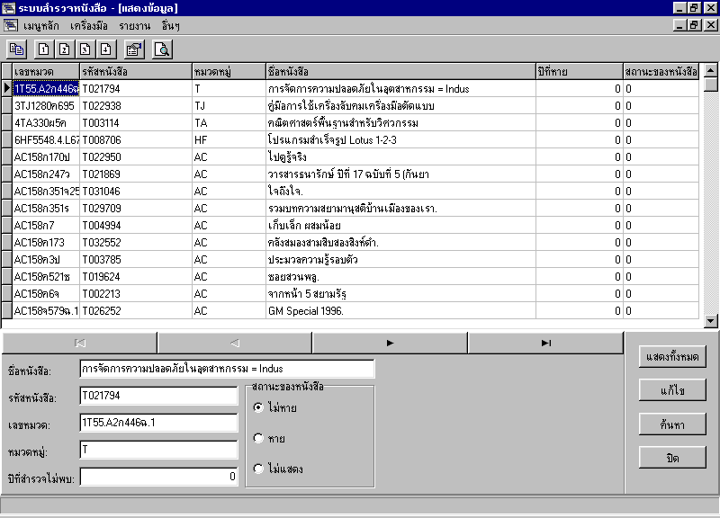

- ในการค้นหาข้อมูลนั้นเลือก “ค้นหา” โปรแกรมจะแสดงหน้าจอการค้นหาข้อมูลโดยให้ป้อนข้อมูลที่ต้องการค้นหา แล้วเลือก “ตกลง” โปรแกรมจะแสดงข้อมูลของหนังสือที่มีข้อมูลตรงกับข้อมูลที่ต้องการค้นหาออกมา

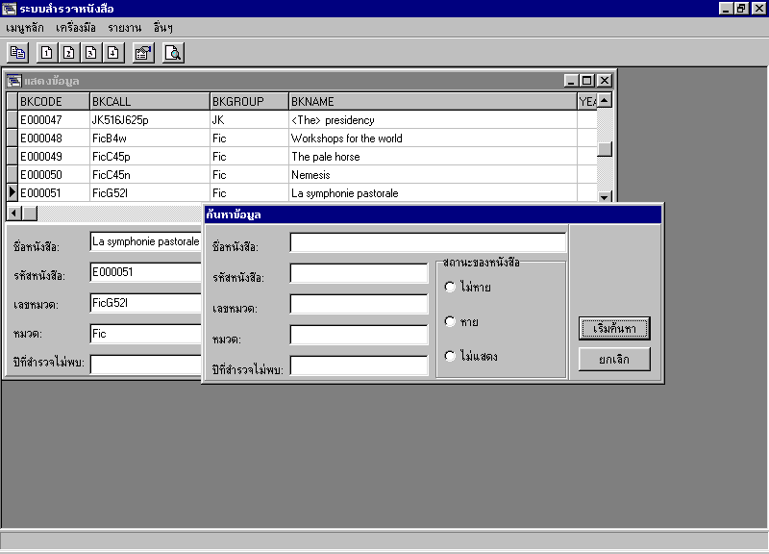

- ในการแก้ไขข้อมูลนั้น ผู้ใช้สามารถแก้ไขข้อมูลได้เฉพาะในส่วนของ ”สถานะ” ของหนังสือเท่านั้น โดยการเลือกที่หนังสือที่ต้องการแก้ไขข้อมูล แล้วเลือกที่ สถานะที่ต้องการของหนังสือเล่มนั้นๆ จากนั้นจึงเลือกปุ่ม “แก้ไข” ข้อมูลจะถูกแก้ไขเป็นสถานะที่ได้เลือกไว้

การแสดงรายงานการสำรวจหนังสือ
เมื่อทำการสำรวจหนังสือเสร็จเรียบร้อยแล้ว ผู้ใช้อาจต้องการรายงานของหนังสือที่สำรวจไม่พบในการสำรวจ เพื่อนำไปตรวจสอบในขั้นตอนอื่นๆโดยโปรแกรมจะแสดงรายงานได้ดังนี้
- ในหน้าจอหลักของโปรแกรม เลือกที่ “รายงาน” จะมีรายงายงานให้เลือก 4 ชนิดคือ
- รายงานหนังสือที่หายเรียงตามหมวดหนังสือ
- รายงานหนังสือที่หายเรียงตามปีที่หาย
- รายงานสรุปหนังสือที่หายเรียงตามหมวดหนังสือ
- รายงานสรุปหนังสือที่หายเรียงตามปีที่หาย และหมวด
โดยจะแสดงรายงานในรูปแบบของ ควิกรีพอร์ต(Quick Report) ซึ่งเป็นรายงานที่สร้างได้ง่ายในโปรแกรมเดลไฟล์ ซึ่งสะดวกในการใช้งานอย่างมากโดยมีฟังก์ชันสำหรับการพิมพ์รายงาน การแสดงรายงานในรูปแบบต่างๆ รวมทั้งการ set up เครื่องพิมพ์ที่ต้องการใช้อีกด้วย

การอัพเดตฐานข้อมูลที่ใช้ในงานสำรวจหนังสือ
ในการอัพเดตฐานข้อมูลที่มีการเพิ่มเติมหนังสือที่ซื้อมาใหม่จากส่วนของการเพิ่มหนังสือในฐานข้อมูลของหอสมุดกลางโดยจะทำได้ดังนี้
- ในหน้าจอหลักเลือก “เครื่องมือ” และ “อัพเดตฐานข้อมูล” โปรแกรมจะแสดงหน้าจอในการอัพเดตฐานข้อมูล

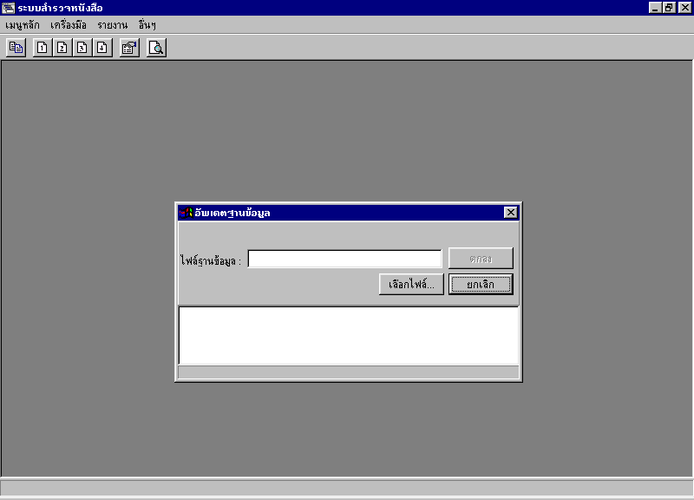

- เลือก “เลือกไฟล์…” เพื่อเลือกไฟล์ฐานข้อมูลที่ต้องการแล้วเลือก “ตกลง”
- โปรแกรมจะแสดงชื่อไฟล์และไดเรคทอรี่ที่ไฟล์นั้นๆถูกเก็บอยู่ เมื่อตรวจสอบว่าใช่ไฟล์ที่ต้องการแล้ว เลือก “ตกลง”
- โปรแกรมจะเริ่มทำการตรวจสอบฐานข้อมูลที่นำมาอัพเดต โดยตรวจสอบจาก รหัสหนังสือ ที่เป็นคีย์หลักของฐานข้อมูล ถ้าหากไม่พบในฐานข้อมูลที่ใช้งานในโปรแกรมแล้ว โปรแกรมจะทำการเพิ่มข้อมูลของหนังสือเล่มนั้น ลงในฐานข้อมูลของโปรแกรม
- เมื่ออัพเดตเสร็จแล้ว โปรแกรมจะแสดงจำนวนของหนังสือที่ได้มีการเพิ่มลงไปในฐานข้อมูลพร้อมทั้งรหัสหนังสือของหนังสือนั้นๆด้วย

